ENERGIA POTENZIALE ELETTRICA, LAVORO ELETTRICO, CONDENSATORE
Con soluzioni

- Una carica negativa q = -4μC si sposta spontaneamente da un punto A a potenziale V_{A}=3700 V a un punto B a potenziale V_{B}=9200 V. Determina a) l’energia potenziale della carica nel punto A b) il lavoro compiuto dalle forze del campo. (-0.015J; +0.022J)

- Due cariche puntiformi q₁=+4nC e q₂=-2nC sono disposte come rappresentato in figura. Determina il potenziale elettrico nel punto A. (-18V)

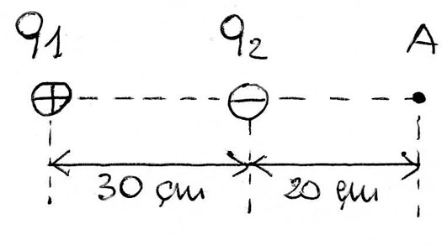

- Due cariche q1 e q2 di uguale valore 1x10⁻¹⁰C e segno opposto (q₁ è positiva) sono disposte nei punti L e M della figura. Determinare l’energia potenziale di una terza carica q positiva di valore 1x10⁻¹¹C quando si trova nel punto B o nel punto C e il potenziale dei punti B e C.

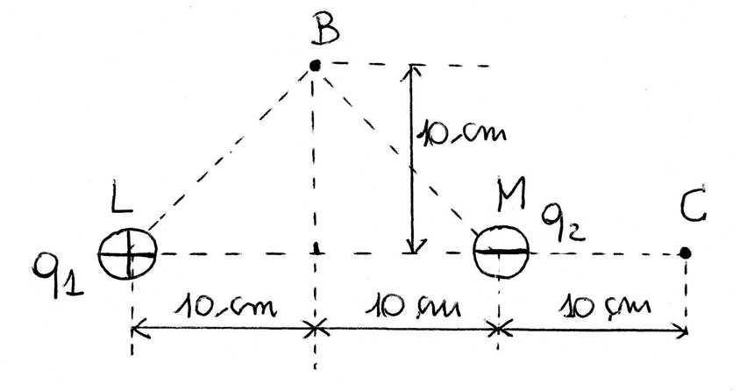
(U_{B}=0; U_{C}=; V_{B}=0; V_{C}=-6V)

- Nella figura, il lavoro compiuto dalla forza elettrica sulla carica positiva qo=+2μC quando la carica si muove dal punto A al punto B è di 5x10⁻⁵J. Calcola:
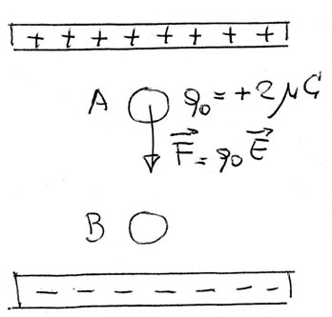

  - la differenza di energia potenziale elettrica
  - la differenza di potenziale nei due punti (-5,0x10⁻⁵J; -25 V)

- Le armature A e B di un condensatore sono separate da una distanza di 3,2 cm e la differenza di potenziale tra di esse è ΔV=V_{B}-V_{A}= -64 V. Determina:

  - il campo elettrico fra le facce del condensatore;
  - la distanza fra due superfici equipotenziali poste all’interno del condensatore tra le quali esiste una differenza di potenziale di – 3 V.
(2x10³ V/m; 1,5 mm)

- La tastiera del computer si basa sul concetto di capacità. Ogni tasto costituisce un condensatore che cambia la distanza tra le sue armature quando viene premuto. La distanza tra le armature è di 5 mm, ma diminuisce fino a 0,15 mm quando il tasto è abbassato. Il lato di ciascuna armatura di forma quadrata è di 1 cm e il condensatore è riempito con un materiale di costante dielettrica pari a 3,5. Determina il cambiamento di capacità che viene rilevato dal computer. (19,6 pF; 0,6 pF)

- Due lastre piane e parallele di superficie 60 dm² sono poste una di fronte all’altra alla distanza di 1,4 mm. Le lastre sono state caricate di segno opposto, con una carica di valore 1,9 nC. Determina la differenza di potenziale e il campo elettrico tra le piastre nell’ipotesi che tra di esse sia presente il vuoto. ( 5V; 3,6x10³ V/m)

- Un conduttore sferico di raggio 20 cm, porta una carica di 0,9 nC. Determinare:

  - il potenziale sulla superficie del conduttore;
  - il campo elettrico all’interno del conduttore;
  - il potenziale in un punto P distante 40 cm dalla superficie del conduttore;
  - il modulo del campo elettrico nel punto P.
(37 V; 0; 12 V; 20 N/C)

- Due piastre metalliche cariche sono poste nel vuoto a una distanza di 15 cm l’una dall’altra. Tra le due piastre vi è un campo elettrico uniforme di intensità 3000 N/C. Se un elettrone inizialmente fermo (q = -1,6x10⁻¹⁹C; m = 9,1x10⁻³¹ kg) viene rilasciato sulla superficie della piastra carica negativamente:

  - a quale forza è sottoposto?
  - Quale sarà la sua accelerazione?
  - quanto impiegherà per raggiungere l’altra piastra?
  - Quale sarà la sua velocità un attimo prima di colpirla?
(4,8x10⁻¹⁶N; 5,3x10¹⁴ m/s²; 2,4x10⁻⁸ s; 1,3x10⁷ m/s)

- Una particella di massa m = 4x10-13 kg e carica q = + 2,4x10⁻¹⁸ C è posta tra due armature orizzontali cariche con l’armatura carica negativamente in alto.. Se la distanza tra le armature è di 2 cm, si determini la differenza di potenziale in grado di mantenere la particella in equilibrio. (3,3x10⁴V)

SOLUZIONI

Es 1. L’energia potenziale nel punto A vale:

Il lavoro vale:

Il lavoro è positivo in quanto la carica negativa si è spostata da un punto a potenziale minore a un punto a potenziale maggiore, cioè nel verso della forza elettrica.

Es 2. Per il principio di sovrapposizione il potenziale in A dovuto a q₁ non dipende dalla presenza o meno di q₂ e viceversa. La distanza di q₁ da A vale:
Per i potenziali avremo:

Il potenziale totale si ricava sommando algebricamente il contributo delle due cariche:

Es 3. Tenendo conto del fatto che le due cariche hanno uguale valore e segno opposto e che la loro distanza dal punto B è la stessa si ottiene:

Il valore del potenziale si determina ora applicando la relazione generale:

si ottiene:

Da notare che per il calcolo del potenziale non è necessario passare attraverso il calcolo dell’energia potenziale, ma basta utilizzare direttamente la definizione di potenziale elettrico:

Es 4. Il lavoro compiuto dalla forza elettrica quando la carica si muove dal punto A al punto B è: , quindi la differenza di energia potenziale elettrica richiesta vale:

La carica ha quindi un’energia potenziale elettrica maggiore nel punto A rispetto al punto B. La differenza di potenziale fra i punti A e B è:

Es 5. Il campo elettrico fra le armature del condensatore e la distanza tra le due superfici equipotenziali è:
Es 6.
Es 7. Le due lastre costituiscono un condensatore piano carico di capacità:

La differenza di potenziale la si ricava dalla definizione di capacità:

Il campo elettrico tra le due lastre è uniforme e il suo modulo è:

Es 8. Il potenziale del conduttore vale:

Il campo elettrico all’interno del conduttore è nullo.

Per determinare il potenziale e il campo elettrico nel punto P è necessario trovare la distanza di P dal centro del corpo:

Da notare che pur essendo di grandi dimensioni e caricato con una carica tutto sommato piccola, il conduttore ha comunque un potenziale alto. E’ una conferma del fatto che i conduttori isolati non sono la migliore soluzione per accumulare grandi quantità di carica, per fare ciò sono molto più adatti i condensatori.

9)
Tale forza imprimerà all’elettrone un’accelerazione, diretta dalla piastra carica negativamente verso quella carica positivamente, data da:

essendo un moto uniformemente accelerato si avrà che:

10) Poiché la particella è in equilibrio il suo peso è uguale alla forza elettrica rivolta verso l’alto. Vale a dire:

Tuttavia per un sistema formato da armature parallele, si ha che:

